
ДЕПАРТАМЕНТ ОБРАЗОВАНИЯ
Белгородской области

ПРИКАЗ

«06» февраля 2014 г. № 351

О проведении областного творческого конкурса
«Мой отчий край», посвященного
60-летию образования
Белгородской области

В целях формирования у учащихся интереса к отечественной истории, нравственных качеств на основе народных традиций, культурных ценностей, исторических знаний, воспитания патриотизма и гражданственности, развития творческих способностей средствами краеведения п р и к а з ы в а ю:
1. Провести с марта по май 2014 г. областной заочный творческий конкурс «Мой отчий край», посвященный 60-летию образования Белгородской области (далее – Конкурс).
2. Утвердить положение о Конкурсе (Приложение).
3. Ответственность за проведение Конкурса возложить на ГАОУ ДОД «Белгородский областной Центр детского и юношеского туризма и экскурсий» (директор В.А. Ченцов).
4. Контроль за исполнением приказа возложить на первого заместителя начальника департамента образования Белгородской области Е.Г. Тишину.

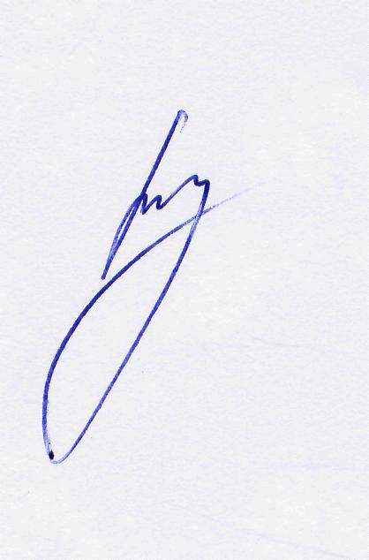
Начальник департамента –
заместитель председателя
Правительства области И. Шаповалов

В.Ченцов, 34-96-29
Приложение к приказу департамента образования Белгородской области
от «06» февраля 2014 г. 351

П О Л О Ж Е Н И Е
об областном творческом конкурсе
«Мой отчий край», посвященном 60-летию
образования Белгородской области

Цели и задачи:
- формирование у учащихся интереса к отечественной истории;
- воспитание патриотических, нравственных качеств на основе исторических знаний, народных традиций, культурных ценностей;
- развитие творческих способностей средствами краеведения.

Участники конкурса.
В конкурсе принимают участие учащиеся 7–11 классов образовательных учреждений Белгородской области.

Содержание конкурса. Требования к работам.
Весь 2014 год будет проходить под знаком празднования 60-летия образования Белгородской области. Но для нашей малой Родины главное – не число прожитых лет, а то, что содеяно нашими предками за этот короткий отрезок времени.
Нам, сегодняшним белгородцам, горячо любящим свой родной край, тем, кто прикипел к нему душой, не безразлична его трудная героическая история. Очень важно, чтобы мы, живущие ныне, помнили о своих истоках, о преемственности поколений, неразрывной связи времен, чтобы познание прошлого облагораживало душу, и не покидала гордость каждого человека за свою малую Родину, за родной край.
Конкурс проводится по трём номинациям: «Фотография», «Творческие поделки» и «Презентация». В работах участников могут быть отражены различные аспекты темы конкурса: замечательные земляки, история, культура, природа родного края и т.п. От территории участвует не более 2 работ в каждой номинации.
1. Номинация «Фотография». Участники представляют цветные или черно-белые фотографии в рамках размером 20 х 30 см.
2. Номинация «Творческие поделки». В работах допускается использование различных материалов и техник.
3. Номинация «Презентация». Представляется компьютерная презентация - визитная карточка района «60 лет созидания». Конкурсные работы должны быть выполнены в электронном виде в формате «Презентация Power Point 97-2003 и 95(*. ppt)».

Порядок и сроки проведения.
Конкурс проводится заочно в один этап. Работы необходимо предоставить до 15 мая 2014 года по адресу: г. Белгород, ул. Кутузова, 19, ГАОУ ДОД «Белгородский областной Центр детского и юношеского туризма и экскурсий», отдел краеведения, тел. 34-11-23.

Подведение итогов конкурса.
Для подведения итогов заочного конкурса создается жюри, которое определяет количество победителей. Победители награждаются дипломами (грамотами) департамента образования Белгородской области.
По результатам проведения областного творческого конкурса «Мой отчий край» составляется рейтинг участия территорий.

